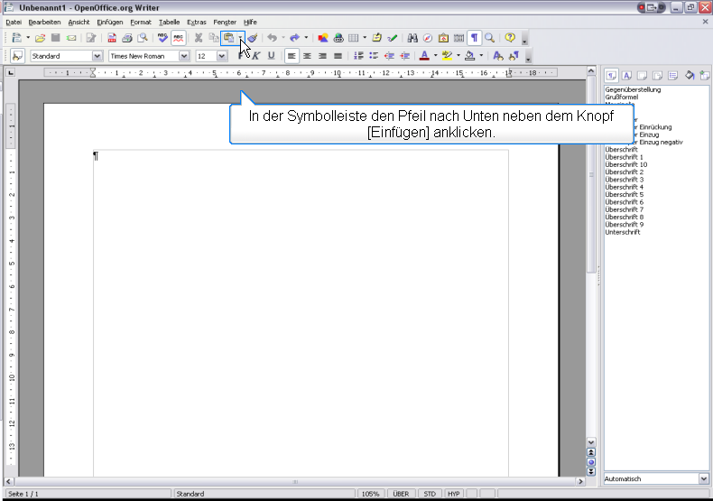

In der Symbolleiste den Pfeil nach Unten neben dem Knopf [Einfügen] anklicken.
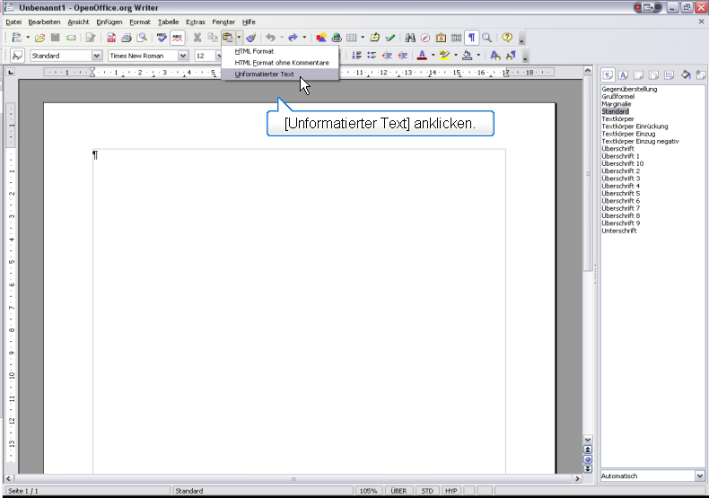

[Unformatierter Text] anklicken.
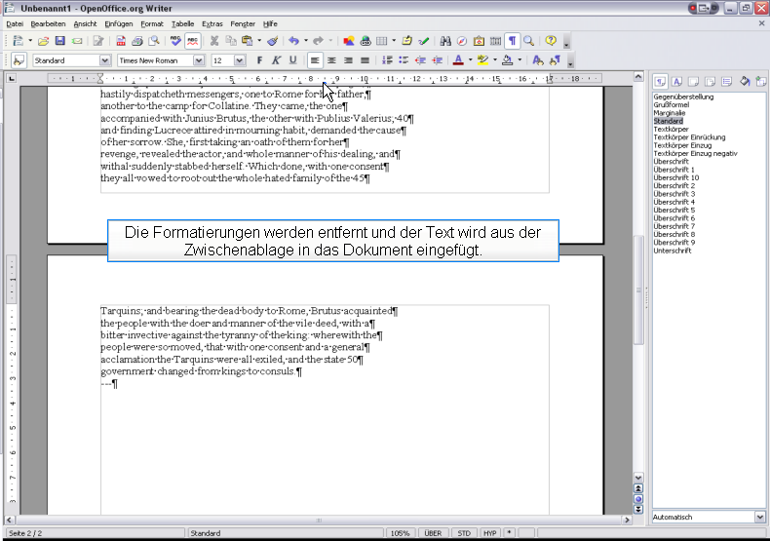

Die Formatierungen werden entfernt und der Text wird aus der Zwischenablage in das Dokument eingefügt.

